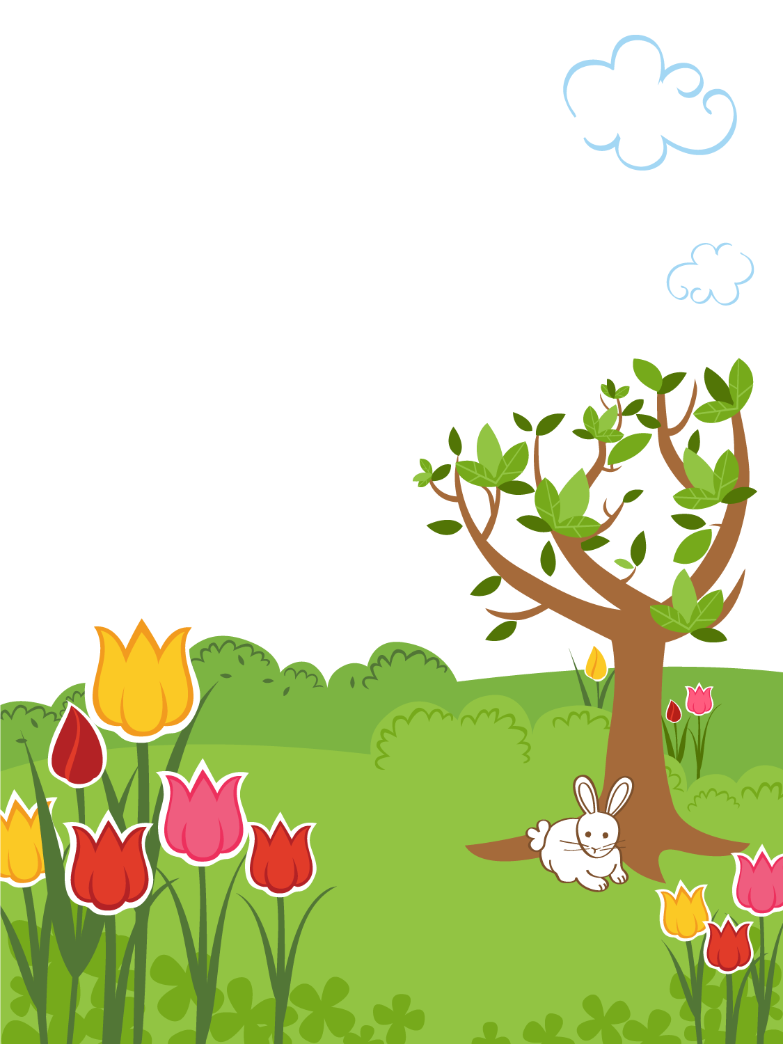
  - Подборка игр и упражнений для дошкольников

Развитие воображения
Оформила: старший воспитатель МДОБУ «ДСКВ «Золотой ключик» Манкова Н.И.

Младшая группа.
Игра "Какая игрушка?"
Материал. Набор карточек, на каждой из которых нарисована одна фигурка, которая представляет собой схематическое изображение нескольких игрушек.
Возможные варианты ответов:
Неваляшка, матрешка, паровоз, лодка, корабль, кукольная ванна, ведро, мисочка, формочка, пирамидка, башенка, ракета, елочка, парус, мячик, тарелка, воздушный шарик, колесо от машины, обруч, руль, собака, кошка, утенок и т.д.
Ход игры.
Воспитатель предлагает детям глядя на картинку придумать, на какую игрушку похожа изображенная на ней фигурка.
Взрослый показывает первую картинку из набора. Спрашивает детей по очереди, на какую игрушку она похожа. Обращает внимание на то, чтобы малыши не повторяли ответов друг друга. При предъявлении каждой следующей картинки воспитатель спрашивает ребенка, который не отвечал первым.
При проведении упражнения детям можно предложить не более 5-6 картинок.
Примечание. Важно поддерживать инициативу каждого ребенка, но постараться создать установку на оригинальный ответ.
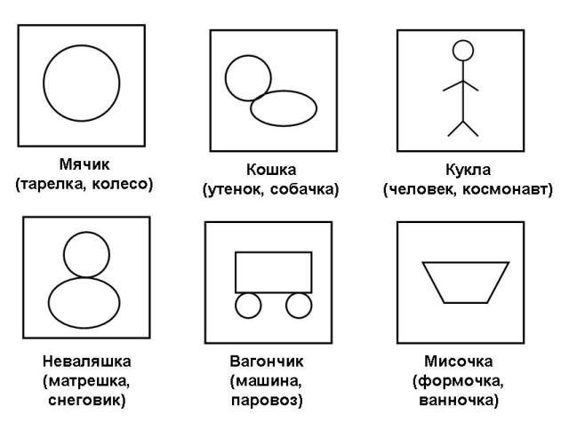

Игра "Что это такое?"
Материал. Круги разных цветов, полоски разной длины, мяч.
Ход игры. Дети встают в круг. Воспитатель показывает один из цветных кружков, кладет его в центр и предлагает рассказать, на что он похож. Отвечает тот ребенок, к которому взрослый прикатит мяч. Возможные ответы детей про красный кружок: помидор, цветок, праздничный флажок и т.п. Они не должны повторять друг друга. Затем детям показывается кружок другого цвета, и игра продолжается.
В дальнейшем можно использовать кружки разных цветов, полоски разной длины.
Примечание. Воспитатель должен отметить оригинальность ответов детей, обратить на это внимание остальных. За одно проведение игры можно предлагать 2-3 различных вида материала.
Игра "Дети на прогулке"
Материал. Несколько картинок такой величины, чтобы они хорошо были видны всем детям. На каждой картинке изображен ребенок (мальчик или девочка), в руке у которого неопределенный предмет (например, палочка, полукруг, веревочка и т.п.). Картинки.
Возможные варианты ответов:
Шарик, флажок, цветок, мороженое, машинка, собака, лодка, корзинка, сумка, портфель, ведро, удочка, сачок, ружье, мяч, лодочка, корзинка.
Ход игры. Воспитатель показывает детям картинку. Объясняет: "Художник нарисовал мальчика, который идет на прогулку, но не успел дорисовать то, что у него в руках". Педагог предлагает детям самим придумать, что мальчик взял с собой на прогулку. Например, если на картинке изображен мальчик с палочкой, то можно сказать, что он идет на прогулку с флажком, шариком, цветком, мороженым. Каждый ребенок должен дать свой ответ, отличающийся от ответов товарищей. Если дети затрудняются, то воспитатель сам предлагает несколько вариантов ответов.
Примечание. Упражнение можно проводить неоднократно, меняя картинки. На одном занятии следует анализировать одну - две картинки.
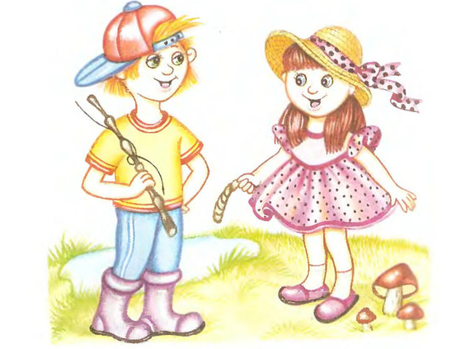
Игра "Камушки на берегу."
Материал. Большая картинка, изображающая морской берег. Нарисовано несколько камушков (5-7) разной формы. Каждый должен иметь сходство с каким-нибудь предметом, животным или человеком.
Ход игры. Воспитатель показывает детям картинку и говорит: "По этому берегу прошел волшебник и за несколько минут все, что на его пути, превратил в камушки. Вы должны угадать, что было на берегу, сказать про каждый камушек, на кого "или на что он похож". Камушки могут быть самые разные: похожие на мячик, волчок, птичку, рыбку, человечка, ведерко.
Желательно, чтобы несколько камушков имели практически одинаковый контур, но воспитатель должен помочь детям найти разные варианты ответов.
Упражнение можно предлагать неоднократно, но при этом следует менять картинку с изображением формы камушков.
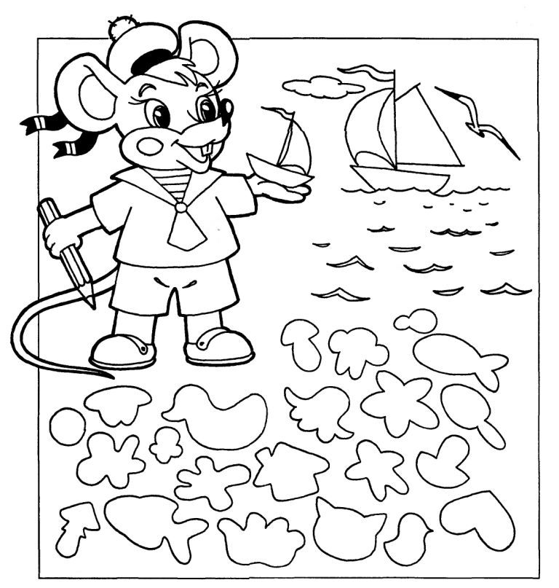

Средняя группа.
Игра "Какая игрушка?"
Упражнение проводится так же, как и в младшей группе, но детям среднего возраста можно предложить за один раз не 5-6, а 7-8 картинок.
Игра "Что это такое?"
Игра проводится так же, как и в младшей группе. Изменение в следующем: дети при одном проведении игры могут действовать не с одним, а с двумя заместителями предметов и по ним воссоздать не только образы отдельных предметов, но и называть элементарные действия, если речь идет об одушевленных персонажах.
Упражнение "Дети на прогулке"
Упражнение проводится так же, как в младшей группе. Изменение состоит в том, что детям средней группы можно предложить не только называть отдельные предметы, но и придумать целую историю по картинке, основываясь на выдуманном предмете. При этом важно создать у ребенка установку на придумывание своей оригинальной истории.
Игра "Камушки на берегу"
Игра проводится так же, как в младшей группе. Изменение состоит в том, что детям средней группы можно предложить придумать небольшую историю про свой камушек: Что это такое? Как он оказался на берегу? Что с ним произойдет потом? И т.п.
Игра "Елка с подарками"
Материал. Большая картинка, на которой изображены новогодняя елка и вокруг нее дети: мальчики и девочки. Несколько вырезанных изображений мешочков с подарками разной формы и величины. Форма их должна отдаленно напоминать форму разных предметов: мяча, куклы, ружья, лошадки и т.п., но допускать многозначное толкование (например, про один и тот же мешочек можно сказать, что там или лошадка, или собачка, или кошка). Мешочки могут прикрепляться на елку.
Ход игры. Воспитатель показывает картинку и говорит, что здесь изображен новогодний праздник. Дед Мороз всем детям принес подарки, но что для кого он принес, ребята должны угадать сами (одновременно следует оставлять на елке 4-5 мешочков). Дети по очереди придумывают, что находится в каждом мешочке (сначала дают несколько вариантов ответов про один мешочек, затем про другой и т.п.) и для кого этот подарок. Педагог помогает в выборе вариантов ответов.
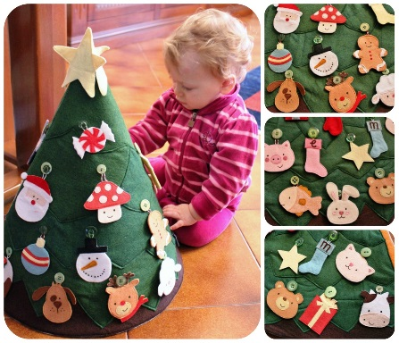
Игра "На что это похоже?"
Материал. Набор из 10 карточек. На каждой нарисована одна фигурка, которая может восприниматься как- деталь или контурное изображение отдельного предмета. Например, могут быть даны такие изображения: два кружка, вписанные один в другой, треугольник с шариком наверху и т.п. Картинки,
Возможные варианты ответов: руль, бублик, колесо; шарик, цветок, семафор; бабочка, бант, цветок; очки, штанга, самокат, велосипед; мост, радуга, гора; листок дерева, капля, морковь; телевизор, ящик, шкаф, окно; матрешка, ваза, груша, лампочка; горки, лента, змея, речка; стакан, ведро, цветочный горшок.
Ход игры. Воспитатель предлагает детям поиграть в игру и объясняет ее содержание: нужно посмотреть на картинку и придумать, на что она похожа. Педагог показывает детям первую картинку из набора и спрашивает одного из детей, на что это похоже. Если ребенок затрудняется с ответом, спрашивает следующего. При показе второй картинки из набора игра начинается с другого ребенка, чтобы у каждого из детей была возможность ответить первым.
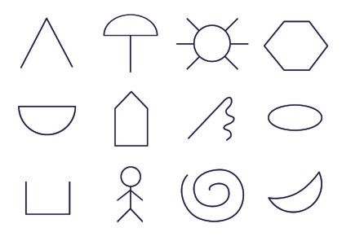
Игра "Волшебная мозаика"
Материал. Наборы вырезанных из плотного картона геометрических фигур (одинаковые для каждого ребенка). Несколько кругов, квадратов, треугольников, прямоугольников разных величин.
Ход игры. Воспитатель раздает наборы и говорит, что это волшебная мозаика, из которой можно сложить много интересных вещей. Для этого надо разные фигурки, кто какие хочет, приложить друг к другу так, чтобы получилось что-нибудь интересное, например, домик, машинки, человечки, поезда и т.п.
Когда дети научатся выполнять задание, можно предложить соревнование: кто сможет сложить больше разных предметов из своей мозаики.

Игра "Волшебные картинки"
Материал. Набор карточек, одинаковый для каждого ребенка. Детям средней группы можно предложить 5 карточек, старшей группы - 7, подготовительной - 10 карточек. На каждой карточке дается схематическое изображение некоторых деталей объектов или геометрические фигуры. У всех детей изображения одинаковые. Каждое изображение расположено на карточке так, чтобы оставалось свободное место для дорисовывания картинки. Карандаши для всех играющих.
Ход игры. Дети рассаживаются за столиками. Воспитатель раздает им карандаши и наборы карточек. Говорит, что они сейчас будут играть в игру "Волшебные картинки". Объясняет ее содержание. Каждую фигурку, изображенную на карточке, дети могут превратить в картинку, какую они захотят. Для этого надо пририсовать к фигурке все, что угодно (на каждой карточке только одна фигурка). Если детям трудно сразу приступить к выполнению задания, можно показать на примере, как это делается. Для показа лучше брать фигурку, которой нет на карточках у детей. Например, показать, как прямоугольник можно превратить в вагон поезда, в конверт с письмом, в окно, в дом, в портфель, который несет девочка и т.п.
После этого взрослый предлагает детям самим выполнить задание. Когда дети закончат работу, воспитатель собирает все карточки. Затем отбирает неповторяющиеся картинки (например, большинство ребят превратили круг в солнышко или в яблоко, один мальчик- в лицо клоуна) и обращает на них внимание детей. Подчеркивает, что эти картинки интересные и оригинальные.
Через некоторое время можно повторить игру, предложив для дорисовывания другие фигурки (подбираются произвольно).
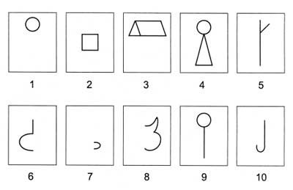

Игра "Поможем художнику"
Материал. Большой лист бумаги, прикрепленный к доске или большому фланелеграфу, с нарисованным на нем схематическим изображением человека. Цветные карандаши или краски (фломастеры).
Ход игры. Воспитатель рассказывает, что один художник не успел дорисовать картину и попросил ребят помочь ему ее закончить. Педагог показывает схематическое изображение человека и говорит, что сейчас они все вместе эту картину закончат. Дети будут придумывать, как это лучше сделать, а он будет рисовать все, что ребята придумают.
Воспитатель спрашивает у детей: кто здесь нарисован (мальчик или девочка)? Какого цвета глаза? Какого цвета волосы? Как он (она) одет(а)? Дети дают разные варианты ответов. Вместе с педагогом обсуждают их и выбирают наиболее удачные. Самые интересные ответы воспитатель "воплощает" в картинке: постепенно дорисовывает схему, превращая ее в рисунок. Дети могут помогать воспитателю.
После того, как рисунок закончен, можно предложить детям придумать историю про нарисованного человека (Как его зовут? Куда он идет? Кто идет вместе с ним? и т.п.).

Старшая группа.
Игра "Что это такое?"
Игра проводится так же, как и в младшей и средней группах. Изменение состоит в том, что дети могут действовать не с одним, а с двумя заместителями предметов и не только воссоздавать образы отдельных предметов, но и называть элементарные их действия, если речь идет об одушевленных персонажах.
Игра "Дети на прогулке"
Упражнение проводится так же, как в младшей и средней группах. В старшей группе можно предложить не только назвать отдельные предметы, но и придумать с каким-либо предметом историю по картинке. При этом важно нацеливать детей на создание оригинальной истории.
Игра "Камушки на берегу"
Игра проводится так же, как в младшей и средней группах. Детям старшей группы можно предложить придумать историю про свой камушек: Что это такое? Как он оказался на берегу? Что с ним произошло? и т.п.
Игра "Елка с подарками"
Игра проводится так же, как в средней группе. Но старшим дошкольникам можно предложить придумать историю про один из подарков и про ребенка, который его получил, наметив сначала план рассказа (Почему Дед Мороз принес этому ребенку именно этот подарок? Что ребенок будет делать с подарком? И т.д.).
Игра "На что это похоже?"
Игра проводится так же, как и в средней группе, но в ходе игры детям старшего возраста можно показывать не 5-6, а 8-10 картинок.
Игра "Волшебная мозаика"
Упражнение проводится так же, как в средней группе, но детям старшей группы можно предложить сложить несколько предметов и про один из них придумать какую-нибудь историю. При оценке следует обратить внимание дошкольников на оригинальность придуманного и связность сюжета.
Игра "Поможем художнику"
Игра проводится так же, как и в средней группе. Но к рассказу детей в старшей группе предъявляются более высокие требования: оценивается его связность, последовательность изложения событий, оригинальность.
Игра "Волшебные картинки"
Игра проводится так же, как и в средней группе. Для старших дошкольников можно увеличить количество фигурок до 7.

Игра "Перевертыши"
Материал. Карандаши. Наборы карточек по 8-16 штук, одинаковые для каждого ребенка. В каждом наборе должны быть 4 одинаковые карточки. Возможные варианты картинок на карточках. Рисунок. Например, если набор состоит из 8 карточек, то в него входят 4 карточки с одним изображением и 4 - с другим. Каждое изображение расположено таким образом, чтобы осталось свободное место для дорисовывания картинки.
Ход игры. Воспитатель раздает карандаши и наборы карточек, предлагает поиграть в игру "Перевертыши". Объясняет ее правила. На карточках изображены фигурки. Каждую из них можно превратить в любую картинку. Для этого к каждой фигурке можно пририсовать все, что угодно, но так, чтобы получилась картинка. Затем надо взять еще одну карточку с такой же фигуркой, положить ее вверх ногами или боком и превратить фигурку в другую картинку. Таким, образом можно карточку с одной и той же фигуркой превратить в разные картинки.
Если детям трудно сразу приступить к выполнению задания, педагог дает образец (для показа лучше брать фигурку, которой нет на карточках у детей). Например, воспитатель может показать детям, как прямоугольник превратить в вагон поезда, в дом, в конверт с письмом, в портфель. Придав прямоугольнику вертикальное положение, воспитатель показывает, как его можно превратить в окно, в высотный дом, в ствол большого дерева и т.п.
Когда дети выполнят задание закончат дорисовывание карточек с одинаковыми фигурками педагог предлагает взять карточки с другой фигуркой и т.д. Игра длится до тех пор, пока все дети не закончат дорисовывать фигурки.
В заключение воспитатель отбирает работы тех детей, которые все четыре карточки с одной и той же фигуркой сумели превратить в совершенно разные картинки.
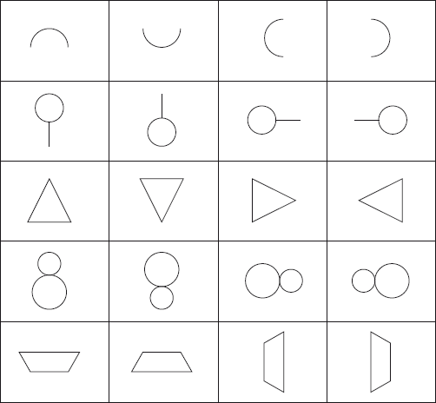

Игра "Кому что нужно?"
Материал. Несколько больших картин со схематически изображенной ситуацией. Под каждой ситуацией- несколько схематически изображенных предметов. Например:
1. Мальчик, сидящий за столом. Под этим изображением нарисованы круг, прямоугольник, палочка, человечек.
2. Двое детей. Под этим изображением нарисованы круг, палочка, животное, человечек.
3. Девочка в лесу. Внизу-схематическое изображение домиков, животного, гриба.
4. Мальчик в доме. Внизу-схематическое изображение животного, человека, машины, книги.
5. Девочка во дворе. Внизу-схематическое изображение машины, человечка, шарика.
Ход игры. Воспитатель показывает детям одну картину и говорит: "Перед вами неоконченная картина. Надо придумать и рассказать, кто здесь нарисован, что делает. Для этого надо использовать какой-нибудь предмет из нарисованных внизу".
Дети по очереди выбирают одно из маленьких схематических изображений под картиной, придумывают, что это такое и составляют рассказ. Например, если ребенок выбирает в первой картине изображение круга, то он может рассказать, что мальчик сидит за столом, перед ним тарелка и т.д. Можно придумать иначе: перед мальчиком стоит чашка и он пьет чай и т.п.
Педагог ориентирует детей на создание разных историй по одному и тому же схематическому изображению под картиной.
После проведения упражнения можно отметить наиболее оригинальные и последовательные истории
Упражнение можно проводить многократно, меняя картины или схематическое изображение под ними.
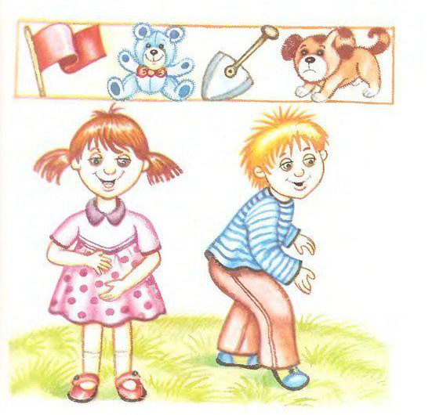
Игра "Сочиняем сказку"
Материал. Разноцветные круги (каждому ребенку - по 3 круга разных цветов; отдельные цвета у детей могут повторяться).
Ход игры. Воспитатель раздает детям цветные круги: при первом проведении упражнения по два, при следующих - по три. Круги у всех детей разного цвета, например, у одного - красный, коричневый и желтый, у другого - синий, зеленый и желтый, у третьего - белый, красный, зеленый и т.д. Взрослый говорит детям, что сейчас они будут сочинять сказки, причем каждый сочинит, сказку про своего героя.
Каждому ребенку надо посмотреть на свои круги, придумать, кого они могут обозначать, и сочинить про них историю. При этом следует подчеркнуть, что круги у всех разные и сказки тоже должны быть разными. Воспитатель дает дошкольникам на обдумывание 5-7 минут и начинает опрос. Выслушивает всех детей, поощряет за оригинальность ответа, но при оценке учитывает, соответствуют ли выбранные персонажи цвету кругов.
Если дети затрудняются при выполнении задания, педагог дает образец сказки, обращает внимание на соответствие персонажей цвету кругов, на соблюдение структуры сказки (зачин, кульминация, развязка), на оригинальность происходящих событий.
Упражнение можно проводить неоднократно, меняя цвета кружков у каждого ребенка.
Игра "Разные постройки"
Материал. Каждому ребенку дается по три одинаковых комплекта, состоящих из 4-5 деталей строителя (например, в один комплект могут входить два кубика, брусочек, две треугольные призмы). Важно, чтобы у одного и того же ребенка комплекты повторялись полностью.
Ход игры. Дети рассаживаются за столами. Каждому ребенку воспитатель дает по три одинаковых комплекта деталей и говорит, что сейчас они будут сооружать разные постройки. Каждый ребенок может сделать три разные постройки.
Дети начинают строить. Если они затрудняются при выполнении задания, воспитатель дает образец различных построек из одних и тех же деталей, например, из брусочка и двух кубиков сооружает дом, кукольный диван, машинку, ворота и т.д.
После того, как все выполнят задание, взрослый вместе с детьми рассматривает постройки и отмечает те, где наиболее интересно использованы детали.
Игру можно повторить, предложив для построек другие комплекты деталей.

Подготовительная группа.
Игра "На что это похоже?"
Игра проводится так же, как в средней группе, но детям подготовительной группы можно показывать 8-10 картинок.

Игра "Волшебная мозаика"
Упражнение проводится так же, как в средней и старшей группах. Изменения состоят в том, что детям подготовительной группы можно предложить сразу несколько предметов и про один из них придумать какую-нибудь историю. При анализе рассказа следует обратить внимание на оригинальность и связность сюжета.

Игра "Волшебные картинки"
Игра проводится так же, как в средней и старшей группах, но количество фигурок для дорисовывания увеличивается до 10.

Игра "Перевертыши"
Игра проводится так же, как в старшей группе, но вводится элемент соревнования: побеждает тот, кто сделал больше всех вариантов для дорисовывания одних и тех же фигурок и у кого рисунки оказались самыми оригинальными.

Игра "Сочиняем сказку"
Упражнение проводится так же, как в старшей группе, но к рассказам, сочиненным детьми, предъявляются более высокие требования: учитываются их оригинальность, стройность изложения, детализированность описаний и т. п.

Игра "Кому что нужно?"
Упражнение проводится так же, как в старшей группе, но требования к рассказам, сочиненным детьми, повышаются (см. предыдущую игру).

Игра "Разные постройки"
Игра проводится так же, как в старшей группе, но в нее вводятся элементы соревнования: побеждает тот, кто сумел из своих комплектов сделать три разные постройки, отличающиеся от построек других детей.
Игра "Чудесные превращения"
Материал. Карточки с изображениями заместителей предметов (1-2 для каждой игры), на каждой карточке нарисованы три полоски разной длины, два-три кружка разного цвета. Листы бумаги и цветные карандаши для рисования.
Ход игры. Воспитатель предлагает игру "Чудесные превращения" и объясняет ее содержание: рассмотреть картинки, придумать, что они обозначают, нарисовать на своем листе соответствующую картинку (можно несколько).
Законченные рисунки педагог анализирует вместе с детьми: отмечает их соответствие изображенным предметам-заместителям (по цвету или по величине), оригинальность содержания и композиции.
Игра может повторяться неоднократно с разными карточками.
Игра "Разные сказки"
Материал. Три рамочки из бархатной бумаги, которые могут быть расположены на фланелеграфе. Две стрелки из бархатной бумаги, которые располагаются между рамочками. Фигурки-силуэты, которые размещаются в рамочках (два стоящих человечка, два бегущих человечка, три дерева, домик).
Для повторного проведения игры могут быть использованы любые другие фигурки или заместители предметов (полоски разной длины, разноцветные кружки и т.п.).
Ход игры. Дети рассаживаются перед фланелеграфом. Воспитатель объясняет задание: надо составить сказку, но не просто придумать ее, а использовать для подсказки фланелеграф. Взрослый размещает на фланелеграфе три рамочки, между ними - две стрелки, а внутри-отдельные фигурки: в первой рамочке - домик, во второй-два стоящих человечка, в третьей - три дерева и два бегущих человечка. Объясняет, что глядя на фланелеграф, надо суметь "прочитать" сказку. Каждый должен сделать это по-своему.
Если дошкольники испытывают затруднение при составлении сказок, взрослый предлагает образец: "В одном домике жил-был мальчик. Однажды он вышел погулять и встретил другого мальчика. Они решили вместе пойти гулять в лес. В лесу дети бегали, играли в прятки, а потом разошлись по домам". (Желательно, чтобы образец был детализирован, например, можно описать, как выглядел домик, как звали мальчиков, кого они встретили в лесу и т.п.).
Затем свои сказки рассказывают трое-четверо детей. Воспитатель отмечает, соответствует ли изложенная ситуация картинке, как оформлен сюжет, отличаются ли сказки друг от друга. После этого меняет фигурки в рамочках (например, в первой оказываются три дерева и два бегущих человечка, во второй-дом, в третьей - два стоящих человечка) и предлагает "прочитать" новую сказку.
Игру можно проводить несколько раз, усложняя ситуацию от конкретной к абстрактной (от схематических изображений человечков, домиков, деревьев к цветным кружкам и полоскам разной длины).

Игра "Где чей дом?"
Материал. Картинки, на которых схематически изображен домик: высокий и узкий, широкий и низкий и т.п.
Ход игры. Воспитатель показывает одну картинку и предлагает придумать, кто из зверей живет в этом доме, что он там делает, кто ходит к нему в гости и т.п. Каждый ребенок составляет свою историю, например, говорит, что в узком домике живет жираф или страус. Дети придумывают истории, в которых участвуют реальные и фантастические звери. Взрослый может сначала предложить нарисовать выдуманное животное, а потом рассказать про него историю.
При оценке ответов следует обращать внимание на их полноту и соответствие схеме.
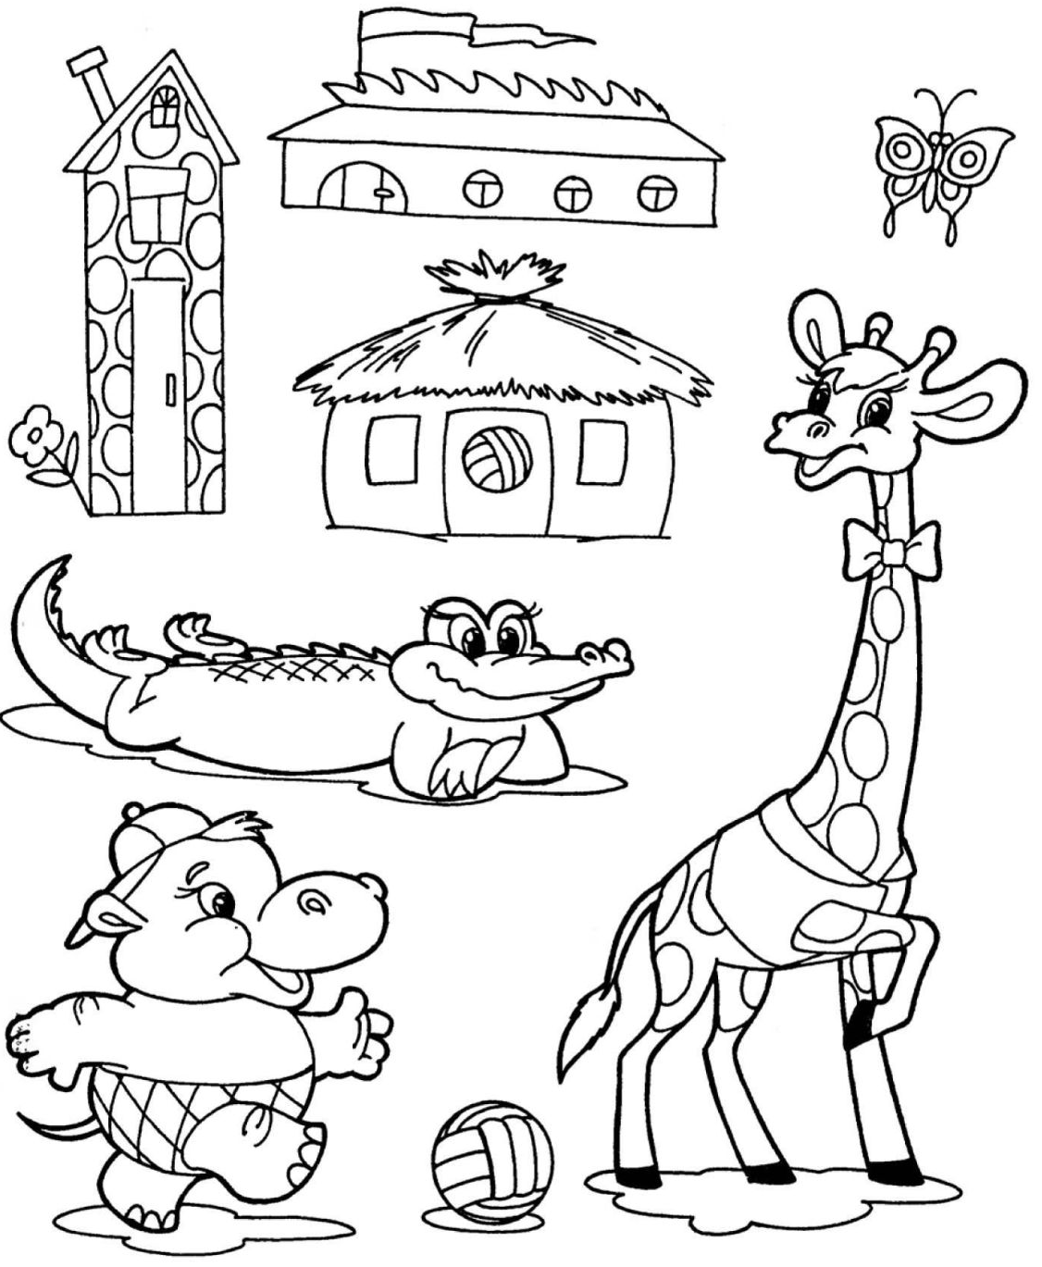

Игра «Фантастический образ»
Материал. Изображения частей знакомых предметов: ухо, нос, рука, глаз, улыбка, усы, бантик, кружка, свеча, мышиный хвост, птичья нога и собачья пасть.
Ход игры. Педагог предлагает ребёнку построить (изобразить из всех элементов) образ существа или предмета, а затем дать ему название и описать, какими свойствами и признаками он обладает. Чем больше элементов включается в изображение, тем ярче и богаче воображение.
Каждый раз можно использовать другой набор частей предметов, а для упрощения графической задачи для малышей можно все элементы изобразить на отдельных карточках и составлять их них образ как из пазлов.
Игра "Чудесный лес"
Материал. Одинаковые листы бумаги (для каждого играющего), где нарисовано несколько деревьев и в разных местах расположены незаконченные, неоформленные изображения. Наборы цветных карандашей.
Ход игры. Воспитатель раздает детям листы бумаги; предлагает нарисовать лес, полный чудес, и рассказать про него сказочную историю. Незаконченные изображения можно превратить в реальные или выдуманные предметы: цвет, деревья, бабочки, птички и т.д.
Когда дети нарисуют лес, воспитатель собирает листы и вместе с детьми рассматривает рисунки, отмечает оригинальные, наиболее соответствующие схеме.
Для задания можно использовать материал на любую тему: «Чудесное море», «Чудесная поляна», «Чудесный парк» и т.д.
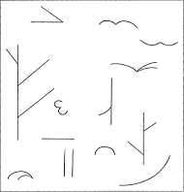
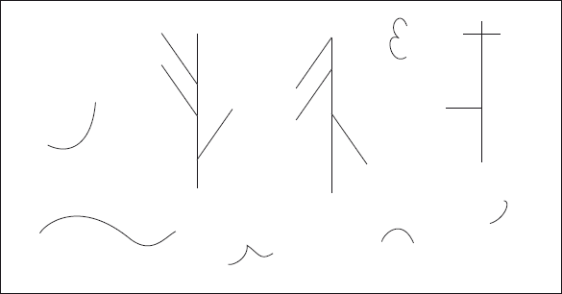

Игра «Неоконченный рисунок»
Материал. Карточки с изображением кругов (или других геометрических фигур) - от 5 до 12 и более. Карандаши.
Ход игры. Ребёнок должен превратить каждый круг в новый предмет с помощью дополнительных деталей. Чем больше и разнообразнее образов может придумать ребенок, тем выше уровень воображения.
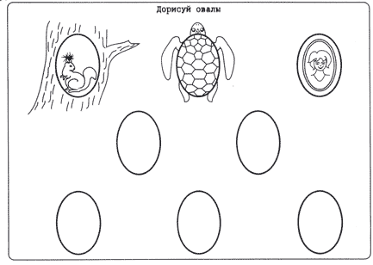
Игра "Волшебники"
Материал. Две совершенно одинаковых фигуры-схемы человечков в длинной одежде-балахоне с палочкой в руке. Цветные карандаши.
Ход игры. С помощью карандашей ребёнок должен дорисовать (превратить) одну фигуру в доброго, а другую - в злого волшебника.
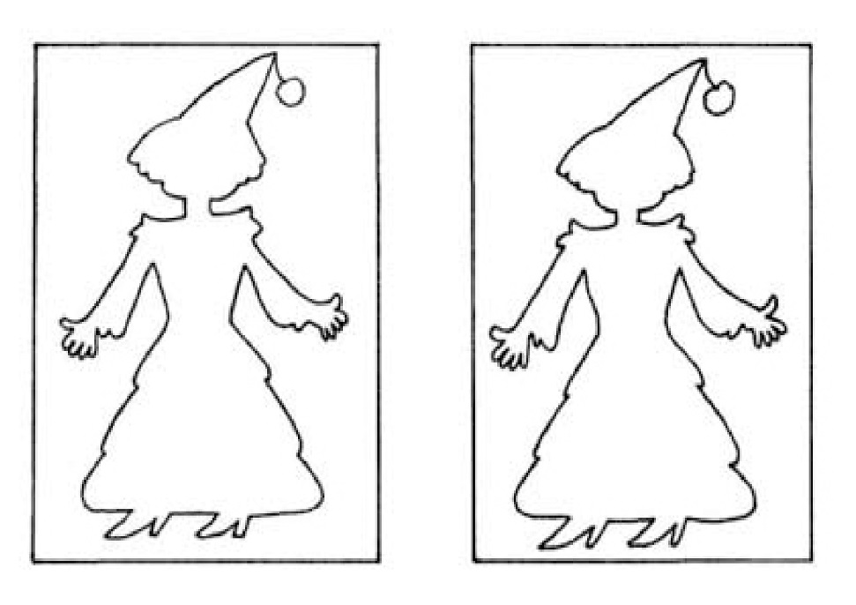
Игра «Неоконченный рассказ»
Ход игры. Ребенку зачитывается начало небольшого рассказа так, что повествование обрывается на месте, где начинают разворачиваться главные события. Потом ребенка просят придумать окончание рассказа. Первая часть, предложенная взрослым должна быть лаконичной и увлекательной, а ребенок, продолжая не должен забывать о завязке, предложенной вначале.
Игра «Танец»
Ход игры. Ребенку предлагают прослушать небольшой музыкальный фрагмент и придумать свой танец под эту музыку, дать ему какое-то подходящее название.
Игра «Космическое путешествие»
Материал. Круги из бумаги разного размера. Карандаши.
Ход игры. Предложите ребенку представить, что круги — это планеты, на каждой из которых есть свои обитатели. Попросите малыша придумать названия планет, заселить их различными существами. Мягко направляйте воображение ребенка, например, выскажите предположение о том, что на одной планете должны жить только добрые создания, на другой — злые, на третьей — грустные и т. п. Пусть малыш проявит фантазию и нарисует жителей каждой планеты. Вырезанные из бумаги, они могут «летать» друг к другу в гости, попадать в различные приключения, завоевывать чужие планеты.
Игра «Кляксы» («Облака»)
Материал. Карточки с изображением нескольких клякс (облаков). Карандаши.
Ход игры. Задание: «Посмотри внимательно на каждую кляксу и подумай, на что она похожа. Попробуй дорисовать».
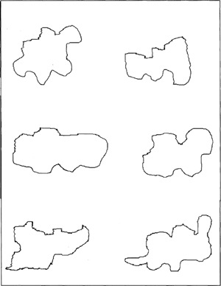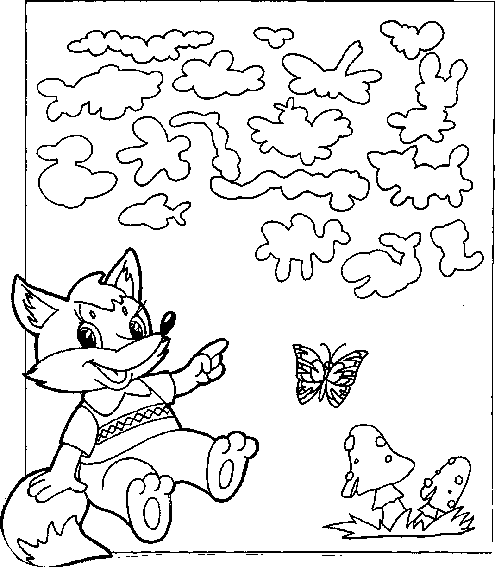

Игра «Дорисуй картинку»
Материал. Карточка с изображением кругов разных размеров. Карандаши.
Ход игры. Задание: «Дорисуй эти круги так, чтобы из них получилась картинка. Можешь несколько кругов объединить в одну картину».
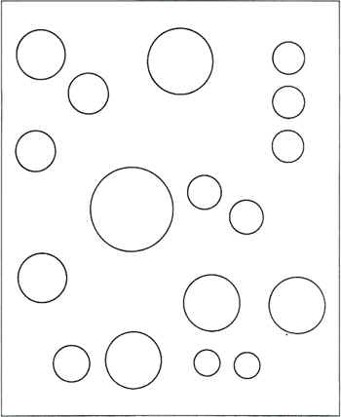

Игра «Дорисуй картинку»
Материал. Карточки с изображением точек. Карандаши.
Ход игры. Задание: «Посмотри, как можно, соединяя точки, сделать рисунок. Попробуй нарисовать что-нибудь сам, соединяя точки».
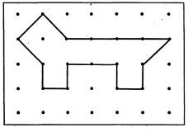

Игра «Бабочки»
Материал. Карточка с изображением бабочек. Карандаши.
Ход игры. Задание: «На картинке узоры остались только у одной бабочки. Придумай узоры для остальных бабочек и раскрась их».
